МИНОБРНАУКИ РОССИИ
Санкт-Петербургский государственный
электротехнический университет
«ЛЭТИ» им. В.И. Ульянова (Ленина)
Кафедра математического обеспечения и применения ЭВМ

отчет
по практической работе №1
по дисциплине «Анализ, моделирование и оптимизация систем»
Тема: Моделирование и исследование случайных величин и последовательностей.

Студент гр. 1306 |  | Шаврин А.П.
Преподаватель |  | Мандрикова Б.С.

Санкт-Петербург
2025
Цель работы.
Целью работы является напоминание свойств и способа построения случайной величины, освоение ее моделирования.
Для достижения поставленной цели требуется решить следующие задачи:
- Рассмотреть способ построения функции над заданной случайной величиной, для получения заданной случайной величины;
- Смоделировать этот процесс;
- Оценить результаты.

Постановка задачи.
Вариант 9: α = 60, λ = 1/200, a = 30
Пользуясь датчиками, генерирующими последовательность случайных чисел, распределенных по равномерному закону, смоделировать:
- Случайную величину, распределенную по равномерному случайному закону на интервале [0; α], где α — заданный параметр
- Случайную величину, распределенную по показательному закону с параметром λ
- Случайную величину, распределенную по треугольному закону с параметрами (a = 0; b = 0; c = a), где a — заданный параметр
У полученных случайных величин построить гистограммы, рассчитать математическое ожидание и дисперсию.

Выполнение работы.
Для выполнения практической работы было решено использовать программные средства языка Python.
- Равномерное случайное распределение
Функция распределения равномерного случайного закона описывается формулой:
$$F_{x}\left(X\right)= \left\{\begin{aligned}0, x<a \\ \frac{x-a}{b-a}, a≤x≤b \\ 1, x≥b\end{aligned}\right.= \left\{\begin{aligned}0, x<0 \\ \frac{x}{60}, 0≤x≤60 \\ 1, x≥60\end{aligned}\right.$$
Математическое ожидание рассчитывается по формуле:
$$M\left(x\right)=\frac{a+b}{2}=\frac{0+60}{2}=30$$
Среднеквадратичное отклонение рассчитывается по формуле:
$$σ\left(x\right)=\frac{(b-a)\sqrt{3}}{6}=\frac{(60-0)\sqrt{3}}{6}=10\sqrt{3}≈17.32$$
Для генерации случайных величин, соответсвующих равномерному закону, использовался метод numpy.random.uniform, позволяющий равномерно сгенерировать числа в диапазоне [a, b], в текущем случае: [0, 60].
Проведем моделирование, варьируя количество генерируемых случайных величин: 100, 1000, 10000. Результаты представлены в таблице 1.
Таблица 1. Оценка математического ожидания и СКО равномерного распределения.
 | Теоретическое значение | 100 прогонов | 1 000 прогонов | 10 000 прогонов | 100 000  прогонов
$$M\left(x\right)$$ | 30 | 28.211 | 29.794 | 29.742 | 30.007
$$σ\left(x\right)$$ | 17.32 | 17.760 | 17.595 | 17.217 | 17.305
Гистограммы распределения полученных величин представлены на рисунках 1.1-1.4.
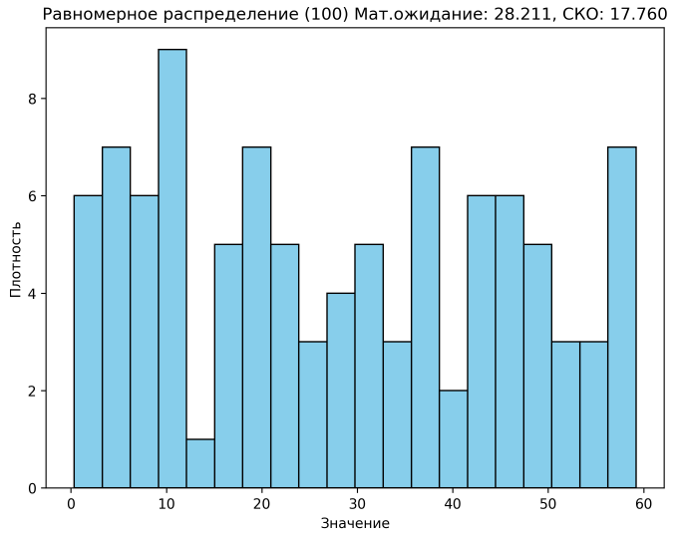
Рисунок 1.1 - Гистограмма распределения равномерной случайной величины при генерации 100 элементов.

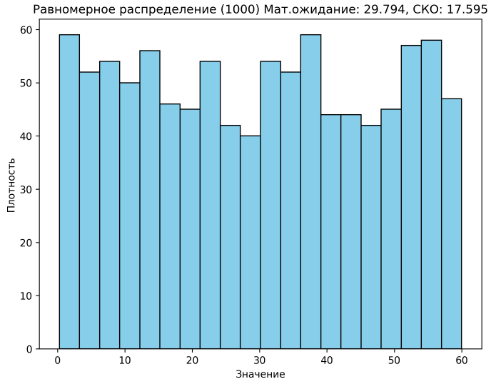
Рисунок 1.2 - Гистограмма распределения равномерной случайной величины при генерации 100 элементов.
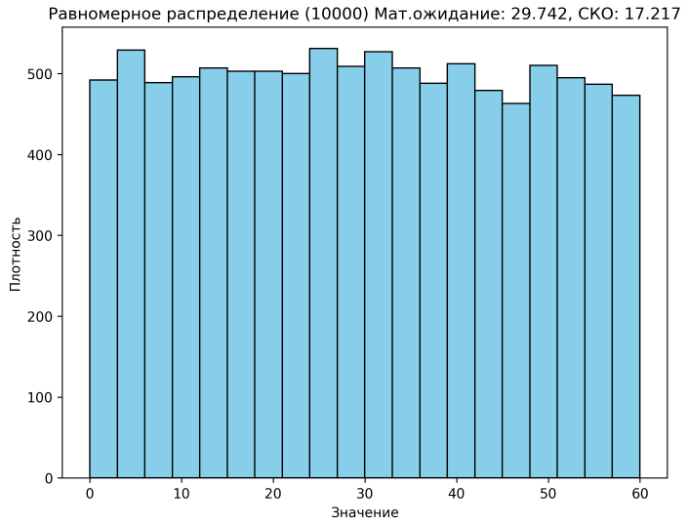
Рисунок 1.3 - Гистограмма распределения равномерной случайной величины при генерации 10 000 элементов.

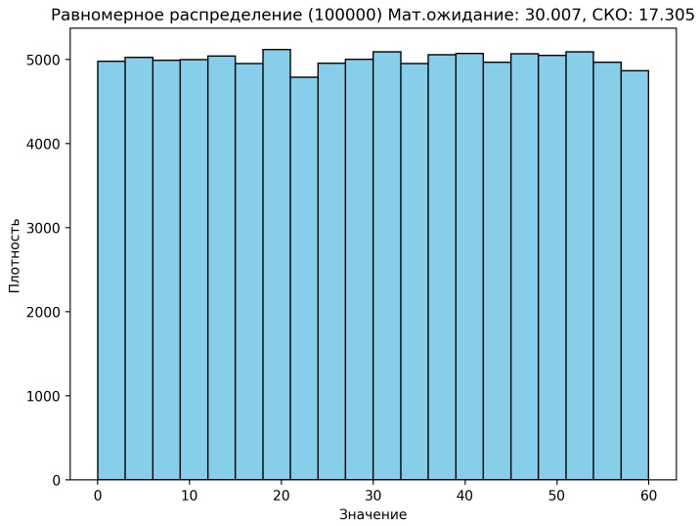
Рисунок 1.4 - Гистограмма распределения равномерной случайной величины при генерации 100 000 элементов.
По итогам моделирования видно, что увеличение выборки приближает значения математического ожидания и СКО к теоретическому.
- Показательное распределение
Функция распределения показательного закона описывается формулой:
$$F_{x}\left(X\right)= \left\{\begin{aligned}0, x<0 \\ 1-e^{-λx}, x≥0\end{aligned}\right.= \left\{\begin{aligned}0, x<0 \\ 1-e^{-\frac{x}{200}}, x≥0\end{aligned}\right.$$
Математическое ожидание рассчитывается по формуле:
$$M\left(x\right)=λ^{-1}=200$$
Среднеквадратичное отклонение рассчитывается по формуле:
$$σ\left(x\right)=λ^{-1}=200$$
С помощью преобразования Смирнова выведем нужную формулу генерации показательного распределения на основе равномерного распределения на отрезке [0, 1] путем поиска обратной функции. Пусть u – элемент выборки из равномерного распределения на [0, 1], а x – показательного.
$$u=1-e^{-λx}→1-u= e^{-λx}→ -λx=\ln\left(1-u\right)→x= -\frac{ln⁡(1-u)}{λ}$$
Проведем моделирование, варьируя количество генерируемых случайных величин: 100, 1000, 10000. Результаты представлены в таблице 2.
Таблица 2. Оценка математического ожидания и СКО показательного распределения.

 | Теоретическое значение | 100 прогонов | 1 000 прогонов | 10 000 прогонов | 100 000  прогонов
$$M\left(x\right)$$ | 200 | 186.175 | 202.288 | 199.777 | 200.890
$$σ\left(x\right)$$ | 200 | 167.843 | 202.993 | 199.383 | 201.040
Гистограммы распределения полученных величин представлены на рисунках 2.1-2.4.
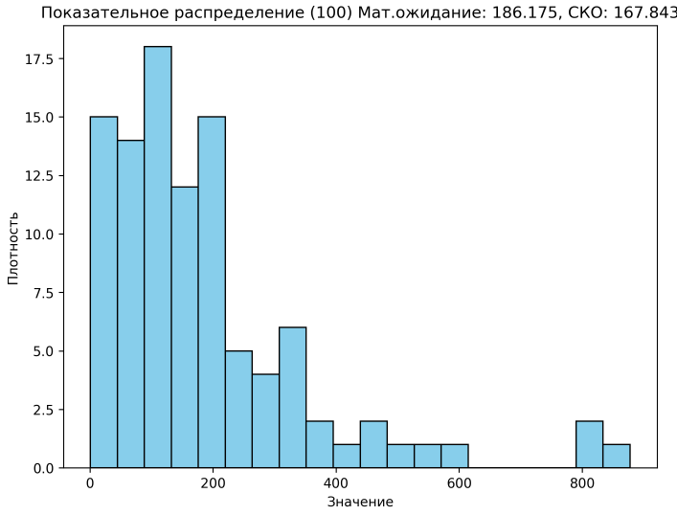
Рисунок 2.1 - Гистограмма распределения показательной случайной величины при генерации 100 элементов.
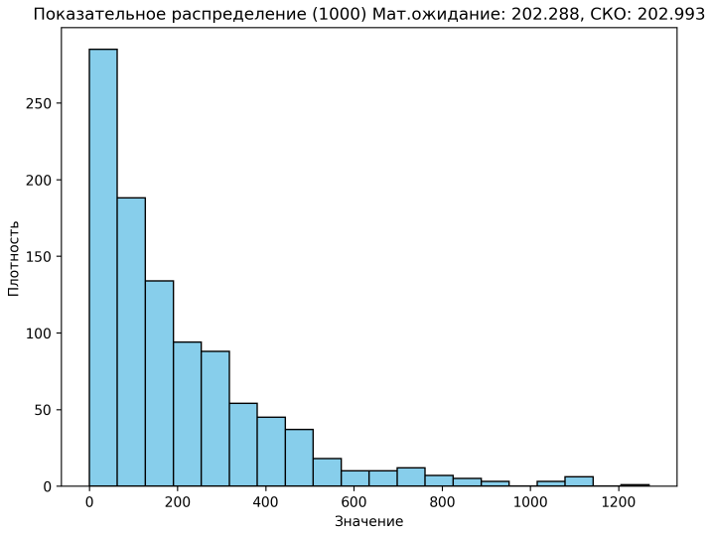
Рисунок 2.2 - Гистограмма распределения показательной случайной величины при генерации 1000 элементов.
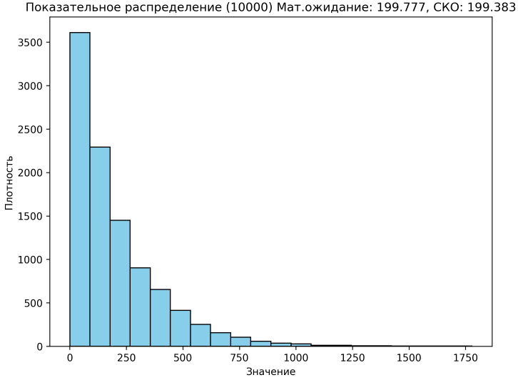
Рисунок 2.3 - Гистограмма распределения показательной случайной величины при генерации 10 000 элементов.
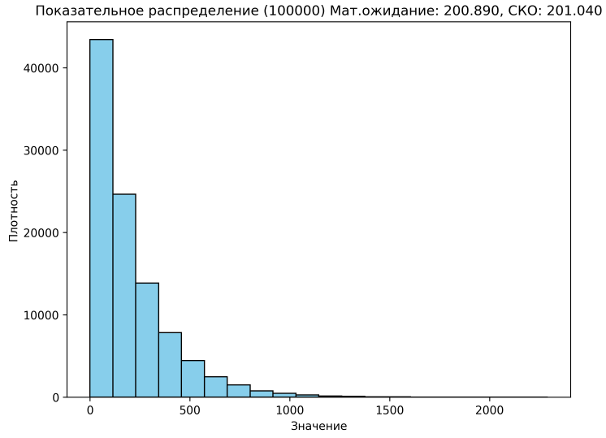
Рисунок 2.4 - Гистограмма распределения показательной случайной величины при генерации 100 000 элементов.
По итогам моделирования видно, что увеличение выборки приближает значения математического ожидания и СКО к теоретическому.
- Треугольное распределение
Функция распределения треугольного закона описывается формулой:
$$F_{x}\left(X\right)= \left\{\begin{aligned}0,x<a \\ \frac{{\left(x-a\right)}^{2}}{(c-a)(b-a)}, x∈[a, b) \\ 1-\frac{{\left(c-x\right)}^{2}}{\left(с-a\right)\left(с-b\right)}, x∈[b, c] \\ 1, x>c\end{aligned}\right.=\left\{\begin{aligned}0,x<0 \\ 1-\frac{{\left(с-x\right)}^{2}}{с^{2}}, x∈[0, 30) \\ 1, x>c\end{aligned}\right.$$
Математическое ожидание рассчитывается по формуле:
$$M\left(x\right)=\frac{a+b+с}{3}=\frac{0+0+30}{30}=10$$
Среднеквадратичное отклонение рассчитывается по формуле:
$$σ\left(x\right)=\sqrt{\frac{a^{2}+b^{2}+c^{2}-ab-ac-bc}{18}}=\sqrt{\frac{c^{2}}{18}}=\sqrt{\frac{900}{18}}≈7.07$$
Также с помощью преобразования Смирнова выведем нужную формулу генерации треугольного распределения на основе равномерного распределения на отрезке [0, 1] путем поиска обратной функции. Пусть u – элемент выборки из равномерного распределения на [0, 1], а x – треугольного.
$$u= 1-\frac{{\left(с-x\right)}^{2}}{с^{2}}→{\left(c-x\right)}^{2}=c^{2}-uc^{2}→{\left(c-x\right)}^{2}=c^{2}\left(1-u\right)→c-x=\sqrt{c^{2}\left(1-u\right)}→x=c\left(1±\sqrt{1-u}\right)→x∈[0, 30)→x=c(1-\sqrt{1-u})$$
Проведем моделирование, варьируя количество генерируемых случайных величин: 100, 1000, 10000. Результаты представлены в таблице 3.
Таблица 3. Оценка математического ожидания и СКО треугольного распределения.
 | Теоретическое значение | 100 прогонов | 1 000 прогонов | 10 000 прогонов | 100 000 прогонов
$$M\left(x\right)$$ | 10 | 10.9 | 10.372 | 10.077 | 10.002
$$σ\left(x\right)$$ | 7.07 | 7.146 | 6.966 | 7.109 | 7.071
Гистограммы распределения полученных величин представлены на рисунках 3.1-3.4.
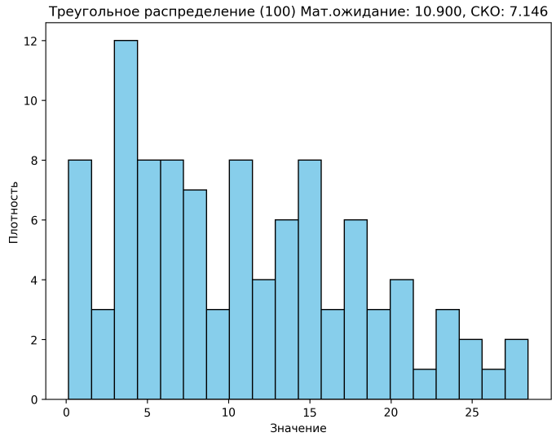
Рисунок 3.1 - Гистограмма распределения треугольной случайной величины при генерации 100 элементов.
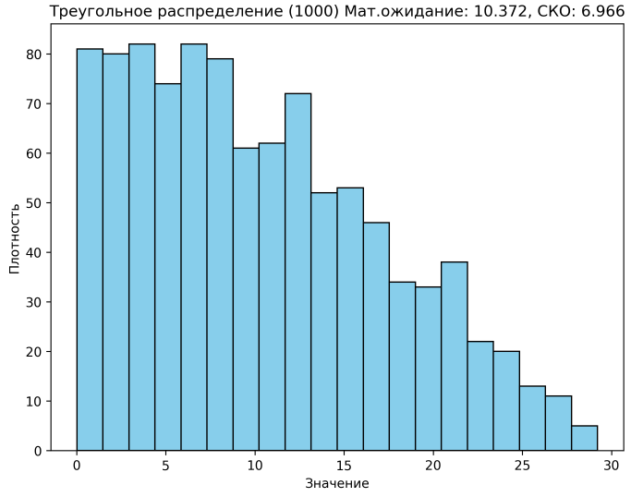
Рисунок 3.2 - Гистограмма распределения треугольной случайной величины при генерации 1000 элементов.
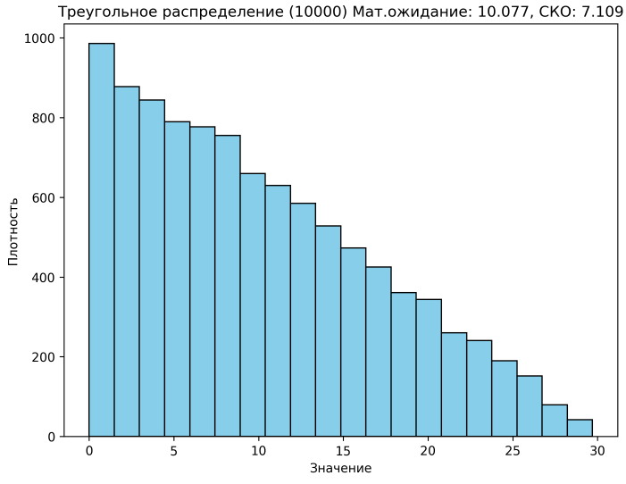
Рисунок 3.3 - Гистограмма распределения треугольной случайной величины при генерации 10 000 элементов.
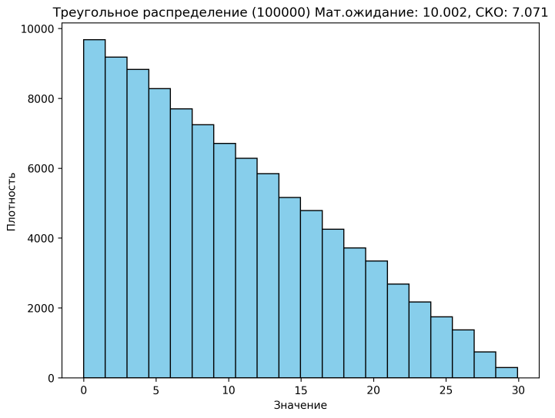
Рисунок 3.4 - Гистограмма распределения треугольной случайной величины при генерации 100 000 элементов.
По итогам моделирования видно, что увеличение выборки приближает значения математического ожидания и СКО к теоретическому.
Выводы.
В ходе работы изучено преобразование Смирнова, позволяющее задавать генерацию случайных величин с заданной функцией распределения путем модификации работы генератора равномерно распределенных чисел. Проведены эксперименты, моделирующие генерации случайных величин для равномерного, показательного и треугольного распределения, с использованием преобразования Смирнова. Для полученных результатов генерации построены гистограммы каждого распределения в зависимости от количества прогонов, а также эмпирически вычислены математическое ожидание и среднеквадратичное отклонение, которые были сравнены с рассчитанными теоретическими значениями. Было выявлено, что при увеличении числа прогонов (количества генерируемых элементов) происходит уменьшение расхождения между эмпирическими и теоретическими значениями математического ожидания и СКО.
Приложение А
Исходный код
from dataclasses import dataclass
import numpy as np
import matplotlib.pyplot as plt
from typing import Callable

np.random.seed(42)

DistributionFunction = Callable[[float, int], np.ndarray]
DistributionCase = tuple[str, DistributionFunction, float]

@dataclass
class Statistics:
mean: float
std: float

def uniform_distribution(alpha: float, size: int) -> np.ndarray:
# Равномерное распределение на [0, alpha]
u: np.ndarray = np.random.uniform(low=0, high=alpha, size=size)
return u

def exponential_distribution(lamb: float, size: int) -> np.ndarray:
# Показательное распределение с параметром lamb
u: np.ndarray = uniform_distribution(1, size)
return -np.log(1 - u) / lamb

def triangular_distribution(a: float, size: int) -> np.ndarray:
# Треугольное распределение с параметром a
u: np.ndarray = uniform_distribution(1, size)
return a * (1 - np.sqrt(1 - u))

def get_statistics(data: np.ndarray) -> Statistics:
return Statistics(mean=float(np.mean(data)), std=float(np.std(data)))

def plot_histogram(data: np.ndarray, title: str, stats: Statistics) -> None:
full_title: str = f"{title} ({data.shape[0]}) Мат.ожидание: {stats.mean:.3f}, СКО: {stats.std:.3f}"
print(full_title)
plt.figure(figsize=(8, 6))
plt.title(full_title)
plt.hist(data, bins=20, color="skyblue", edgecolor="black")
plt.title(full_title)
plt.xlabel("Значение")
plt.ylabel("Плотность")
plt.savefig(full_title.replace(" ", "_") + ".png", dpi=300, bbox_inches="tight")

def main() -> None:
alpha: float = 60.0
lamb: float = 1 / 200.0
a: float = 30.0
sizes: list[int] = [100, 1_000, 10_000, 100_000]
use_cases: list[DistributionCase] = [
("Равномерное распределение", uniform_distribution, alpha),
("Показательное распределение", exponential_distribution, lamb),
("Треугольное распределение", triangular_distribution, a),
]

for distribution_name, distribution_func, param in use_cases:
for size in sizes:
data: np.ndarray = distribution_func(param, size)
stats: Statistics = get_statistics(data)
plot_histogram(data, distribution_name, stats)

if __name__ == "__main__":
main()

